**КАРТИНКИ ПО ТЕМЕ «ПРОДУКТЫ ПИТАНИЯ»**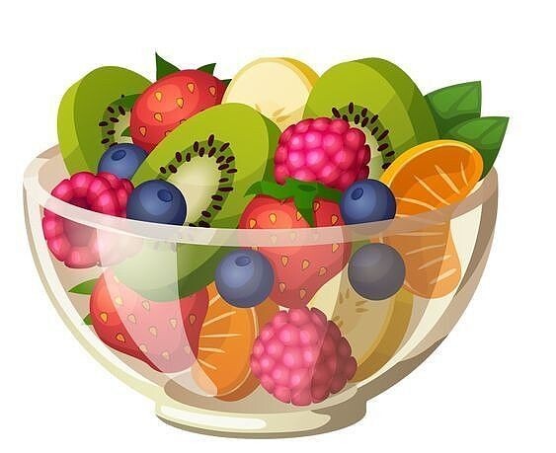

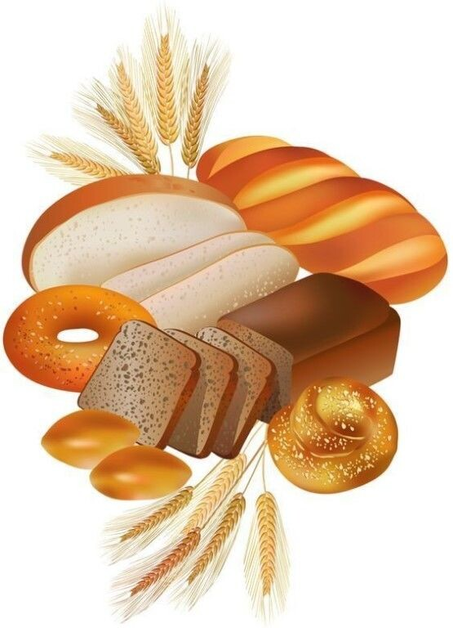

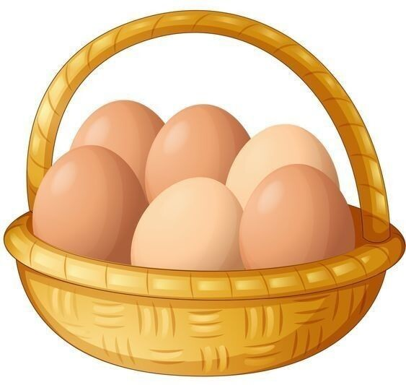

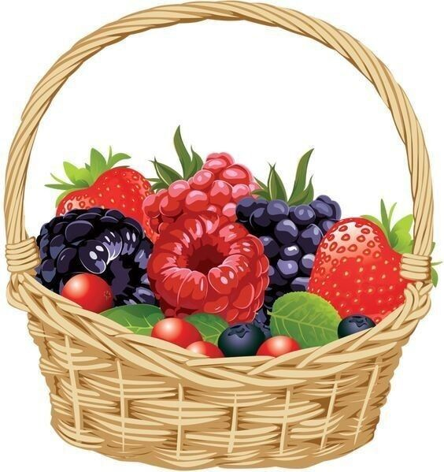

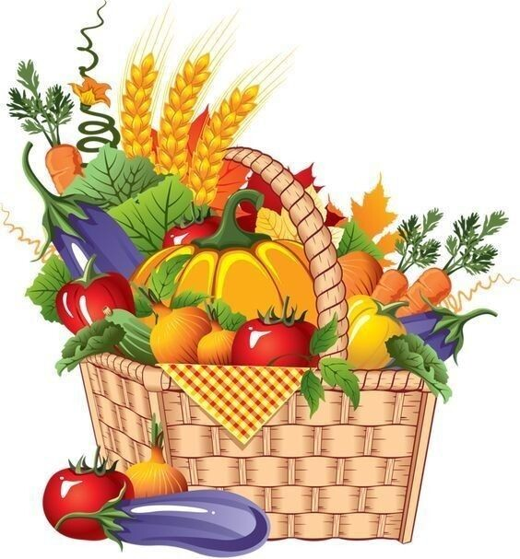



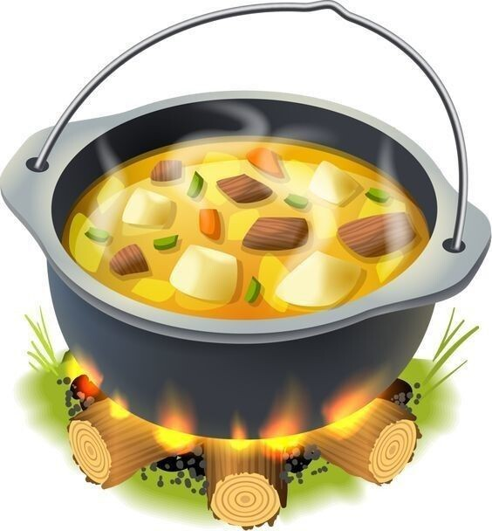





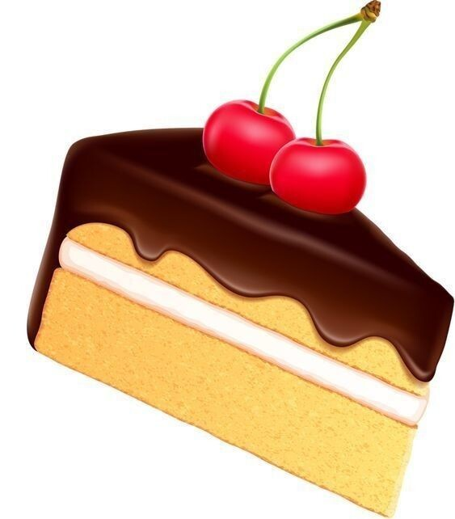

**«ОВОЩИ, ФРУКТЫ»**

Игра на развитие грамматического строя речи

Чего много в мешках. Определи, каких овощей много в мешках (огурец-много огурцов, лук-в мешке много лука и т.д.)

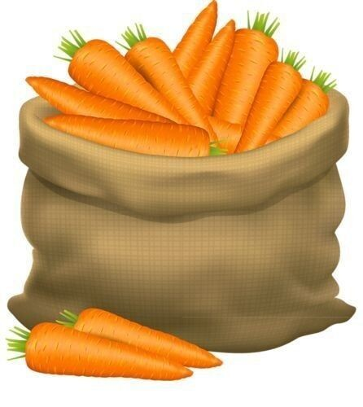

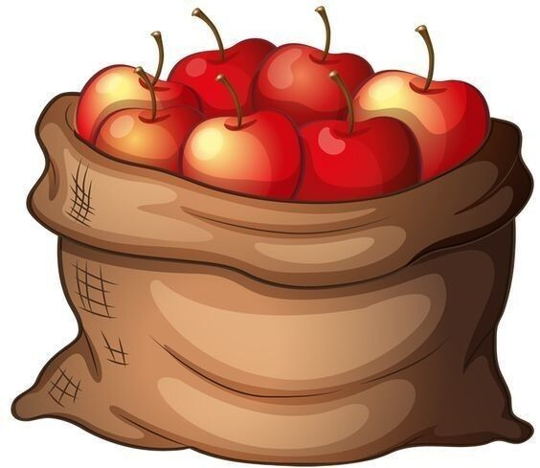

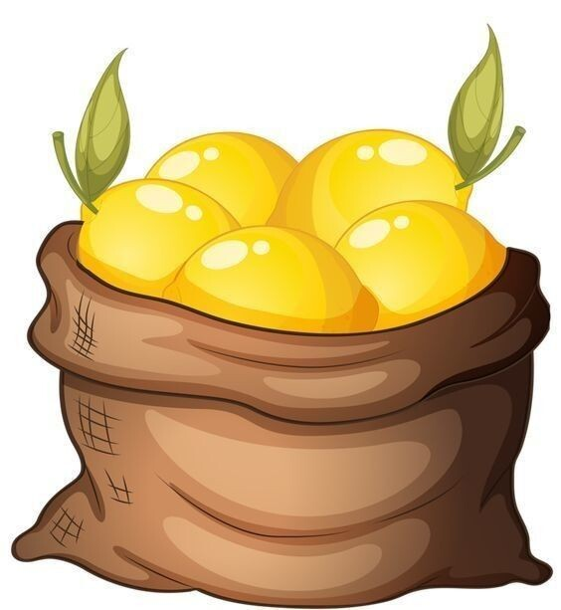

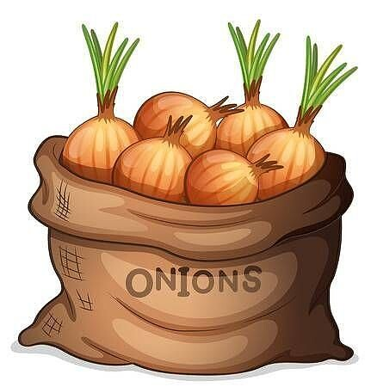

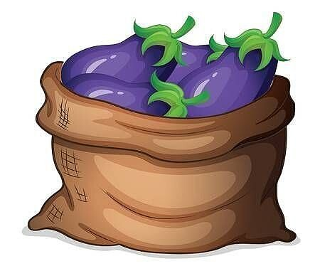

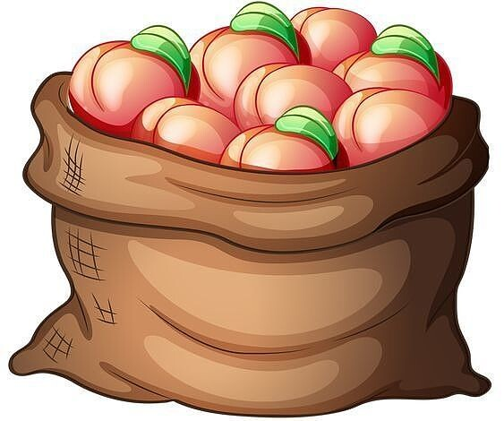

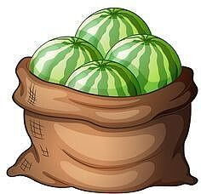

**Игра на развитие грамматического строя речи "Большой-маленький. Овощи"**

Цели: - активизировать и расширить словарь по теме «Овощи»; - закреплять умение образовывать и употреблять в речи существительные с уменьшительно-ласкательными суффиксами;

Ход игры: Педагог раздает детям игровые карты-поля с изображением двух больших и двух маленьких кружков, расположенных друг напротив друга. Педагог: «Посмотрите на свои игровые карты. Что вы видите на них? (Кружки). Какие кружки? (Большие и маленькие). На каждый большой кружок вы должны будете положить картинку с изображением большого предмета , а на каждый маленький кружок — картинку с изображением такого же, но маленького предмета. Педагог раскладывает на столе картинки с изображениями больших и маленьких предметов. Дети выбирают пары картинок и раскладывают их на игровые поля. Педагог: «А теперь расскажите, какие картинки лежат перед вами». Дети: «Огурец и огурчик. Помидор и помидорчик. Чеснок и чесночок» и т.д.

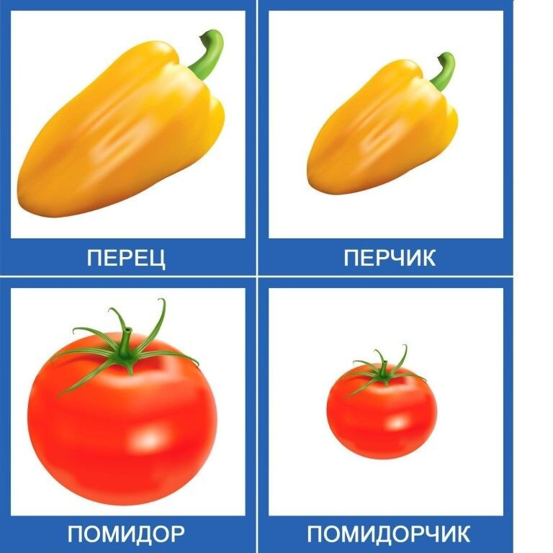

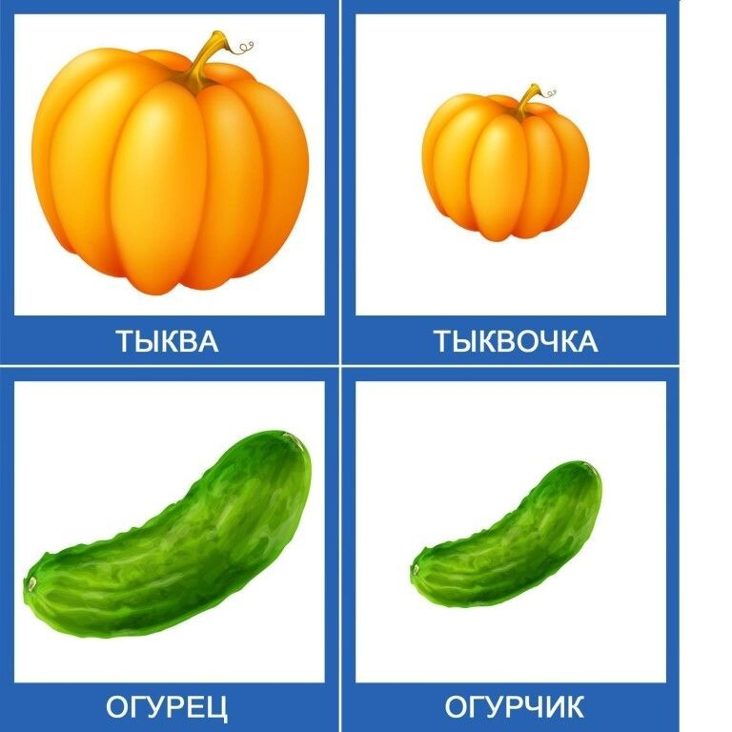

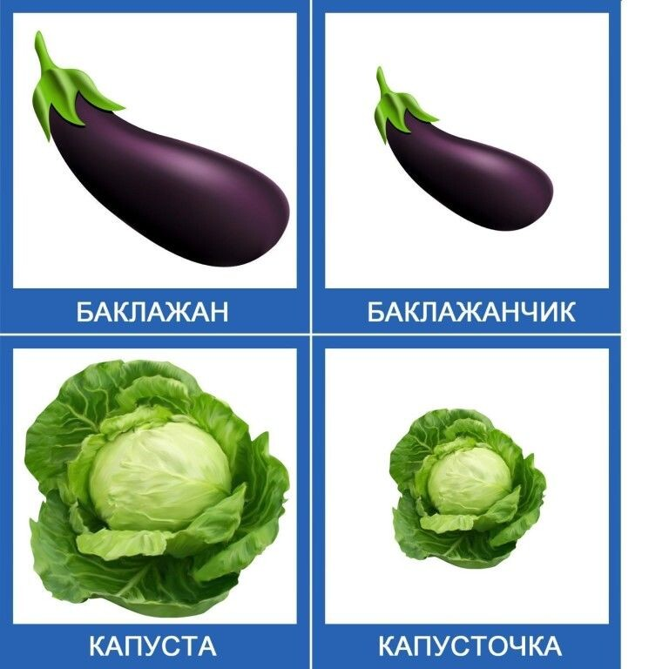

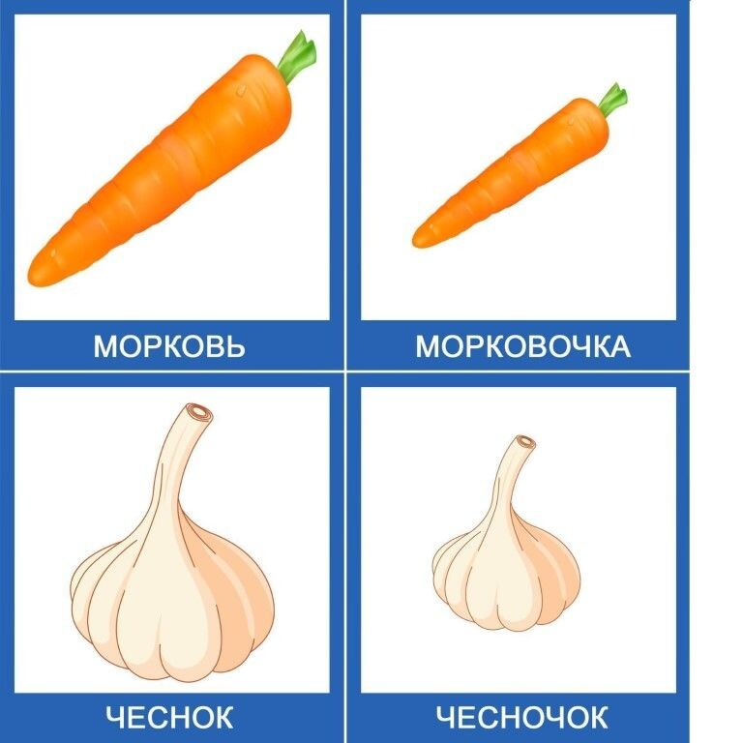

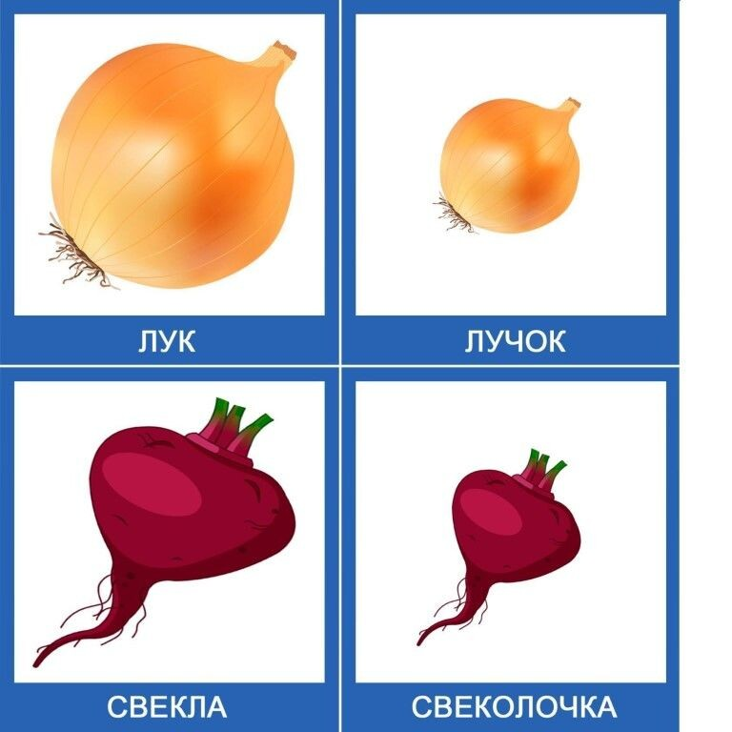

**Игра "Мой, моя. Овощи"**

Цель: Формирование умений согласовывать местоимения с существительными.

Задачи: Способствовать пополнению и активизации словаря у детей. Совершенствовать грамматический строй речи. Развивать внимание, память, мышление, мелкую моторику, речь. Воспитывать умение действовать рядом со сверстниками.

I вариант: Предложите ребенку назвать предметы, про которые можно сказать «это мой» (мой огурец, мой мяч, мой баклажан и т.д.); «это моя» (моя морковь, моя капуста т.д.); I

I вариант Подберите картинки и предложите ребенку разложить их на несколько «стопочек»: мой, моя. Пусть при раскладывании ребенок проговаривает, например: моя тыква, мой кабачок и т.п.

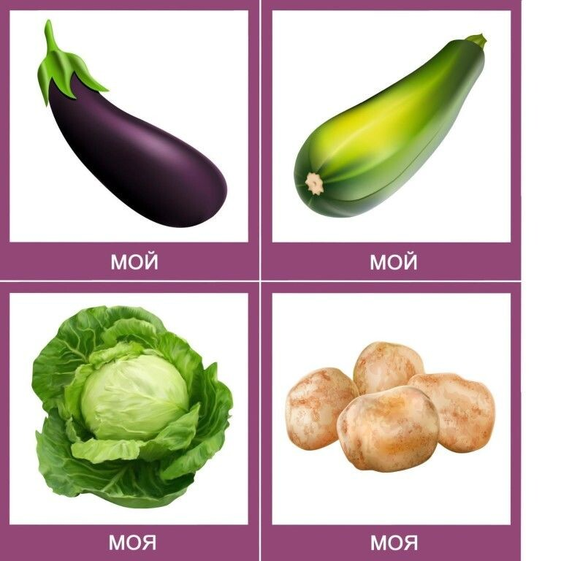

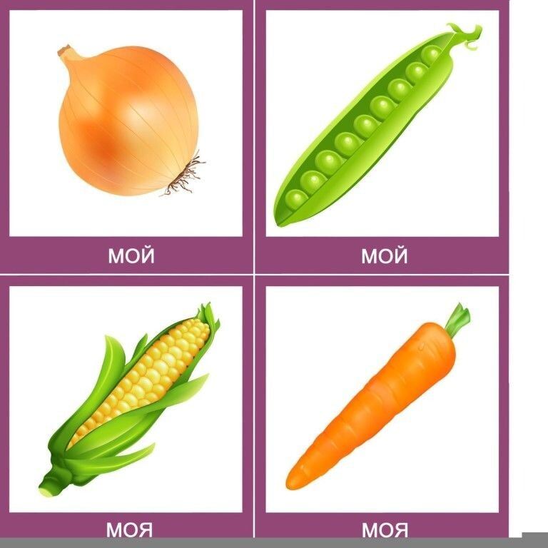

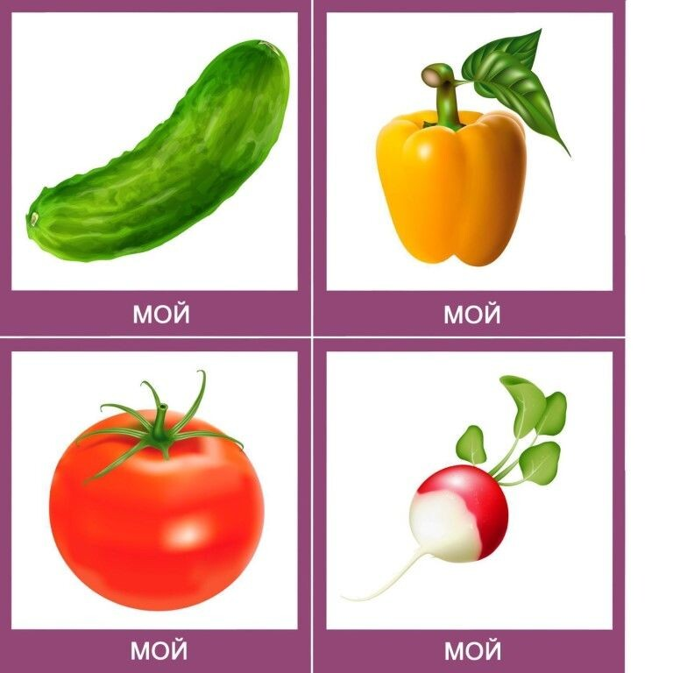

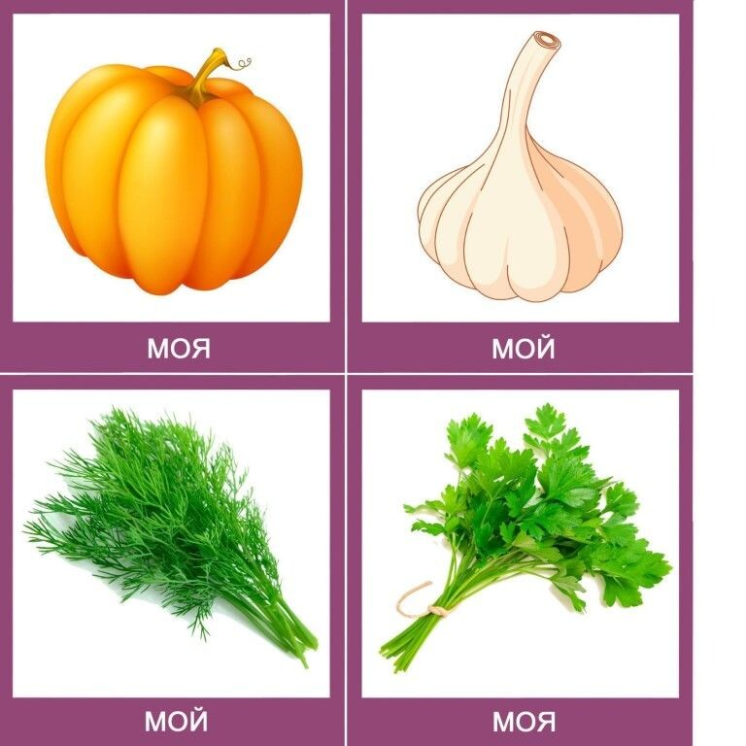

**Игра на развитие связной речи "Где растет?"**

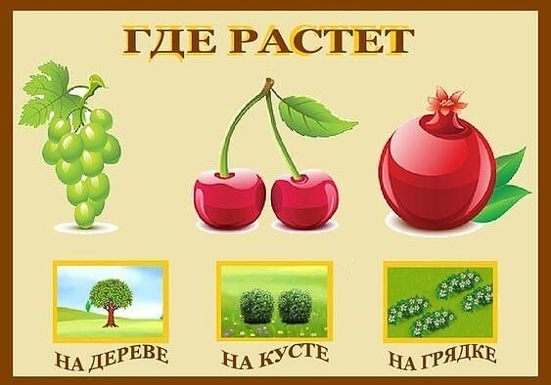

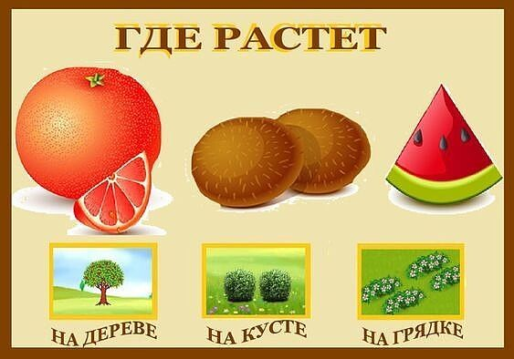

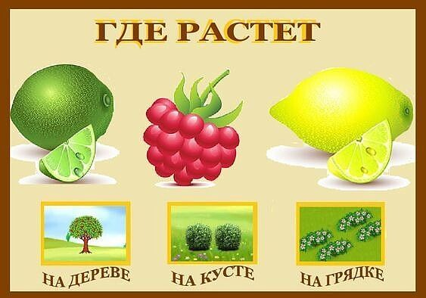

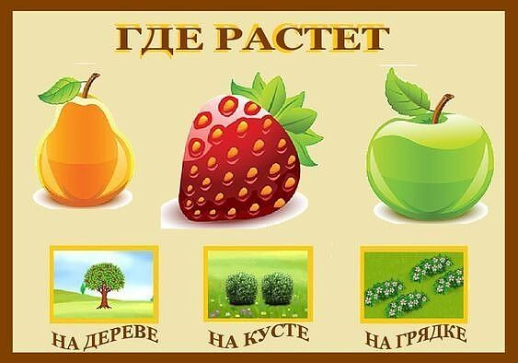

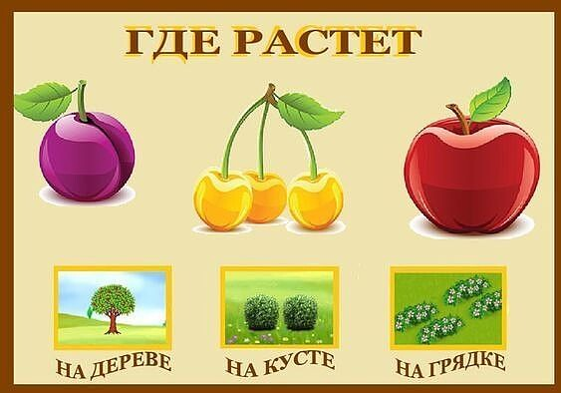

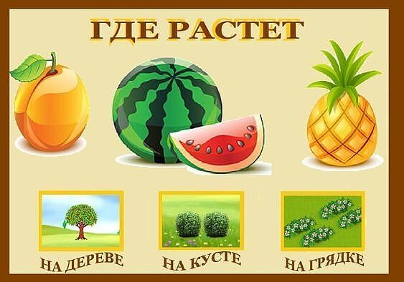



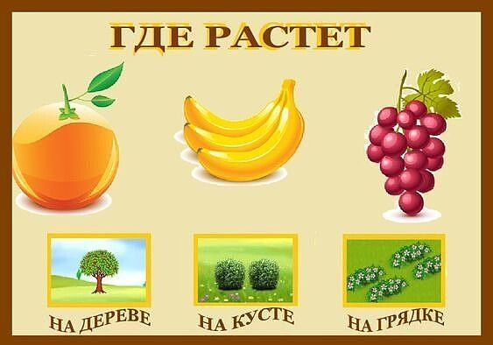

**Игра «Сок какой? Из чего?»**

